Git URL:

**Running test_app.py**

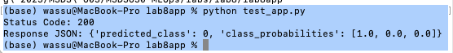

**Running curl command:**

